LAPORAN PRAKTIKUM
Kelas 2A

TEKNIK PENGUKURAN FREKUENSI TINGGI
REV : 00

Percobaan No. 5
Pengukuran Karakteristik VHF Yagi Antena
Oleh:
Kelompok 3
Gangan Sofyan (NIM 211331009)
Kayla Puteri Gunawan (NIM 211331010)
Kintan Apsari (NIM 211331011)
Kristian (NIM 211331012)

Tanggal Percobaan : Selasa, 09 Mei 2023
Tanggal Pengumpulan : Jumat, 19 Mei 2023

PRODI TELEKOMUNIKASI - TEKNIK ELEKTRO
POLITEKNIK NEGERI BANDUNG
MEI 2023

- Percobaan No: 5
- Judul Percobaan
Pengukuran Karakteristik VHF Yagi Antena
- Tujuan
- Mahasiswa mengukur gain antena dengan metode absolut 2 antena yg identik (sama)
- Mengukur Gain antena dengan metode pembanding menggunakan Dipol ref antena
- Landasan Teori
- Antenna Yagi
Antena Yagi adalah salah satu jenis antena radio atau televisi yang diciptakan oleh Hidetsugu Yagi. Antena Yagi dikenal sebagai antena arah yang bersifat langsung memancar dan didesain untuk memancarkan gelombang hanya pada satu frekuensi atau disebut dengan narrow beam width. Antena Yagi memiliki keunggulan berupa murah dalam pembuatannya serta efektif karena dapat menghasilkan penguatan gain sinyal yang bagus. Antena ini terdiri dari driven, reflector dan direktor yang dikenal dengan elemen. Semakin banyak elemen yang dimiliki antenna Yagi, maka semakin tinggi gain namun semakin sempit beamwidth. Antena Yagi bersifat directional yaitu antena yang hanya dapat mengambil atau menerima sinyal dari satu arah yakni depan karena sisi antena yang berada di belakang reflector memiliki gain yang lebih kecil daripada di depan director.
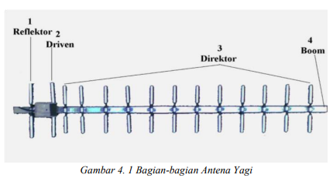
Antena Yagi terdiri dari:
- Driven adalah titik catu dari kabel antena, biasanya panjang fisik driven adalah 0,5λ (setengah panjang gelombang) dari frekuensi radio yang dipancarkan atau diterima.
- Reflector adalah bagian belakang antena yang berfungsi sebagai pemantul sinyal pada pola radiasi sehingga pola radiasi menjadi bersifat directional, memiliki panjang fisik lebih panjang daripada driven yakni sekitar 0,55 λ (panjang gelombang).
- Director adalah bagian pengarah antena, ukurannya sedikit lebih pendek daripada driven yaitu 0,45 λ (panjang gelombang). Penambahan batang director akan menambah gain antena, namun akan membuat pola pengarahan antena menjadi lebih sempit. Semakin banyak jumlah director, maka semakin sempit arahnya.
- Boom adalah bagian ditempatkanya driven, reflektor, dan direktor. Boom berbentuk sebatang logam atau kayu yang panjangnya sepanjang antena itu.

- Antena Dipole
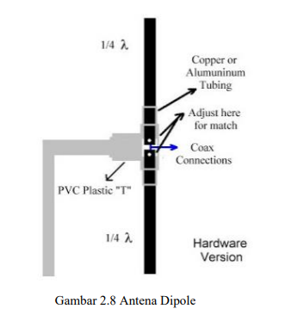
Gambar 4.2 Antena Dipole

Antena Dipole adalah antena RF yang dapat dibuat secara sederhana hanya dengan menggunakan seutas kawat atau kabel seperti gambar di atas yang berfungsi untuk mengalirkan medan elektromagnetik. Contoh antena Dipole adalah Antena Dipole setengah gelombang (setengah lamda) dan antena dipole 1/4 gelombang. Macam-macam antena Dipole tergantung dari panjang antenanya.
Antena dipole sebenarnya sama dengan antena pada umumnya. Perlu diingat bahwa antena bekerja pada gelomba ng elektromagnetik yang terdiri dari medan magnet dan medan listrik. Bila Antena Dipole dialiri dengan arus listrik maka akan tercipta gelombang elektromagnetik dan gelombang tersebut akan mememancar ke arah tertentu. Saat gelombang ini bertemu dengan logam atau antena lainnya maka gelombang elektromagnetik ini akan di terjemahkan dan diambil informasinya. Informasi tersebut dapat berupa suara, gambar, atau video seperti pada TV. Kelebihan antena ini tentu saja dari pembuatannya yang mudah. Kekurangan antena ini ada pada performanya dibandingkan dengan antena lainnya seperti Yagi atau Parabola yang memiliki kualitas lebih baik. Fungsi antena dipole sama seperti antena lainnya untuk menerima dan memancarkan sinyal elektormagnetik. Antena ini merupakan cikal bakal dari antena Yagi yang biasa kita gunakan untuk Televisi.

- Parameter pengukuran pada Antenna Yagi – Antenna Dipole
- Pola Radiasi
Pola radiasi antena ialah besaran yang menentukan ke arah sudut mana sudut sebuah antena memancarkan atau mendistribusikan energinya. Pola radiasi antenna dibentuk oleh dua buah pola radiasi berdasar bidang irisan, yaitu pola radiasi pada bidang irisan arah elevasi (pola elevasi) dan pola radiasi pada bidang irisan arah azimuth (pola azimuth). Kedua pola tersebut akan membentuk pola 3-dimensi. Pola radiasi 3 dimensi inilah yang umum disebut sebagai pola radiasi antena dipol.
- Pola Radiasi Directional
Directional adalah arah pancaran antena ke arah sudut tertentu. Pada arah tertentu, antenna directional mengirimkan intensitas yang jauh lebih besar dibandingkan dengan yang dikirim oleh antenna isotropis, dan arah yang lain intensitasnya jauh lebih kecil dibandingkan oleh antenna isotropis. Jadi antenna direcsional mengalokasikan energi secara berbeda pada setiap sudut pancarnya. Antena dengan pola radiasi directional sering digunakan pada komunikasi pointto-point. Gambar atas merupakan bentuk pola radiasi dari antena reflektor sudut, sedangkan gambar bawah memperlihatkan potongan pola-nya yang dilihat pada bidang x – y dan bidang x – z.
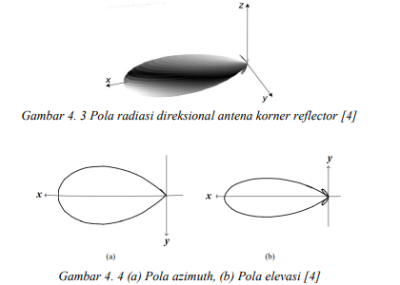

- Pola Radiasi Omnidirectional
Pola radiasi omni-directional adalah pola yang terbentuk ketika antena mempunyai arah pancaran ke segala arah sama atau memiliki pola radiasinya 360⁰ pada saat menerima dan memancarkan gelombang elektromagnetik sehingga daya yang dipancarkan sama ke segala arah. Gambar 2.9 merupakan bentuk pola radiasi omnidirectional.
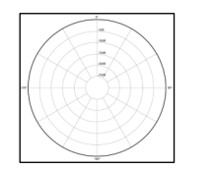
Gambar 4.5 Pola Radiasi Omni-directional
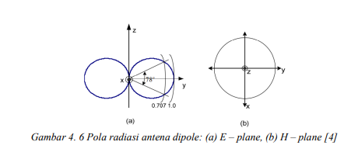

- Parameter Pola Radiasi
Bentuk pola radiasi merupakan bentuk tiga dimensi. Secara umum pola ini berupa lobe-lobe seperti diperlihatkan pada gambar berikut dalam koordinat polar. Pada pola radiasi ini bisa dianalisis parameter-parameter pola radiasi dari sebuah antena secara lengkap, sebagai berikut.

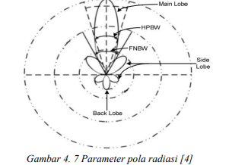
a. Main (major) lobe Lobe utama dimana terdapat radiasi maksimum.
b. Side (minor) lobe Lobe-lobe selain main lobe, yang merupakan merupakan energi “bocoran.
c. Back lobe Side lobe yang muncul kearah yang berlawanan dengan main lobe.
d. HPBW (Half Power Beamwidth) Merupakan lebar sudut beam pada level setengah daya.
e. FNBW (First Null Beamwidth) First Null Beamwidth (FNBW) adalah besar atau lebar sudut bidang diantara dua arah pada main lobe yang intensitas radiasinya nol (dua titik nol pertama dari main lobe).
f. SLL (Side Lobe Level)
Merupakan ukuran untuk menyatakan besaran dari side lobe pertama
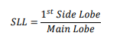

g. FBR (Front to Back Ratio)
Merupakan perbandingan dari level main lobe dan back lobe
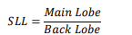

- Lebar Berkas Setengah Daya (Half Power Beamwidth)
Beamwidth adalah besarnya sudut berkas pancaran gelombang frekuensi radio utama (main lobe) yang dihitung pada titik 3 dB menurun dari puncak lobe utama. Half Power Beamwidth (HPBW) atau Berkas Setengah Daya (HPBW) adalah berkas pancaran daya radiasi efektif, yaitu lebar sudut pada bidang principal pada saat level daya setengah dari pancaran maksimum. Yang berarti HPBW merupakan daerah sudut yang dibatasi oleh titik-titik ½ daya atau -3 dB atau 0.707 dari medan maksimum pada lobe utama.

4. Gain
Gain adalah perbandingan rapat daya maksimum suatu antena terhadap rapat daya maksimum suatu antena referensi dengan syarat daya yang masuk ke kedua antena sama besar. Gain termasuk karakter antenna yang berkaitan dengan kemampuan antena mengarahkan radiasi sinyalnya maupun menerima sinyal dari arah tertentu. Gain bukanlah kuantitas yang dapat diukur dalam satuan fisis pada umumnya seperti watt, ohm, atau lainnya, melainkan suatu bentuk perbandingan. Oleh karena itu, satuan yang digunakan untuk gain adalah desibel. Gain dari sebuah antena adalah kualitas nyata yang besarnya lebih kecil dari pada penguatan antena tersebut yang dapat dinyatakan pada persaman:
G = e d G = Gain antenna (dB)
e = Efisiensi antenna

- Setup Pengukuran
- Pengukuran Kuat Medan Antena Yagi Posisi Vertikal

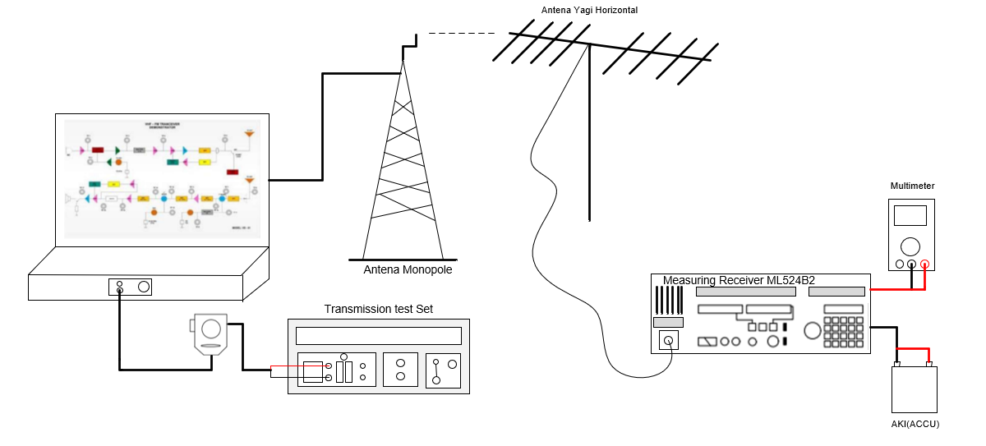
Gambar 5.1 Pengukuran Kuat Medan Antena Yagi Posisi Vertikal

- Pengukuran Kuat Medan Antena Yagi Posisi Horizontal

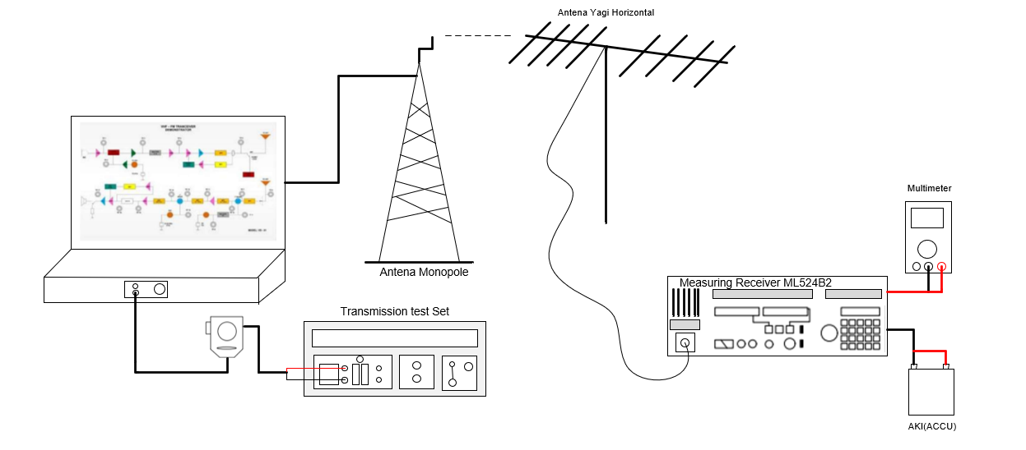
Gambar 5.2 Pengukuran Kuat Medan Antena Yagi Posisi Horizontal

- Pengukuran Gain Antena Dipol Posisi Vertikal

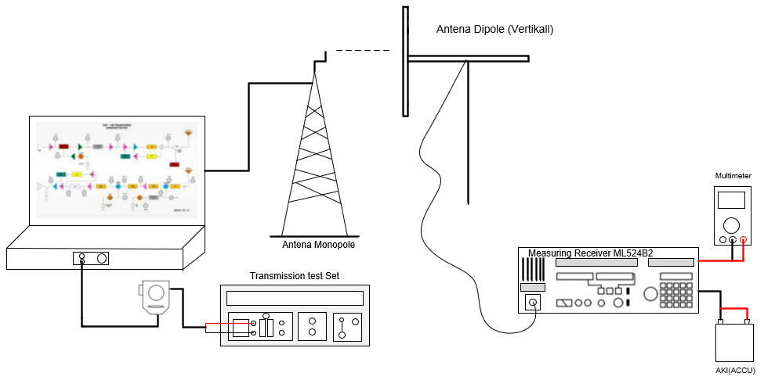
Gambar 5.3 Pengukuran Gain Antena Dipol Posisi Vertikal

- Pengukuran Gain Antena Dipol Posisi Horizontal

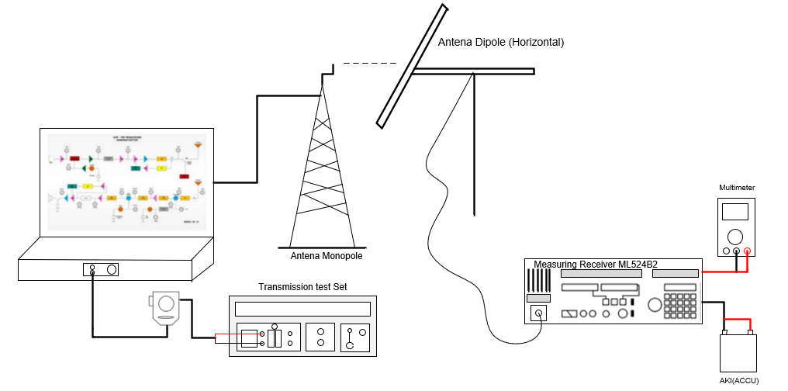
Gambar 5.4 Pengukuran Gain Antena Dipol Posisi Vertikal

- Alat/bahan yang diperlukan:
- Battery Accu
- Measuring Receiver ML524B
- Transmission Test Set
- Antena Yagi 5 Elemen
- Antena Dipole
- Tripod
- Multimeter
- Metoda Percobaan
Sebelum dilakukan percobaan ke luar ruangan, antena dicek dan diukur terlebih dahulu di dalam ruangan (di laboratorium frekuensi tinggi) atau pada jarak dekat antara antena penerima dengan antena pemancar untuk mengetahui apakah ada masalah atau tidak pada antena maupun peralatan lain yang akan digunakan pada praktikum. Percobaan dilakukan dengan menambahkan ICOM pada module FM Tranceiver lalu disambungkan pada perangkat Transmission Test Set dengan menghubungkan kabel positif pada port a dan kabel negatif pada port b. Kemudian antena yagi dihubungkan pada port RF Input perangkat Measuring Receiver menggunakan kabel koaksial. Perangkat tersebut mendapat sumber tegangan dari ACCU. Lalu multimeter digunakan untuk mengukur tegangan AC yang diterima dalam mikrovolt, dihubungkan pada perangkat Measuring Receiver. Pada Measuring Receiver di set frekuensi pada 134 MHz. Setelah itu jika setup sudah selesai dilakukan maka hidupkan power pada module FM Tranceiver dengan set pada channel 1, maka sinyal radio akan dipancarkan melalui antena pemancar menuju antena yagi. Jika terbaca daya yang dipancarkan dengan baik begitupun ketika diubah pada pengukuran dengan penerimanya antena dipole maka setup pengukuran dapat dipastikan tidak ada masalah dan bisa dilakukan percobaan di luar ruangan atau pada jarak tertentu yang telah ditentukan.
- Antenna Yagi
- Pengukuran Kuat Medan Antena Yagi Posisi Vertikal
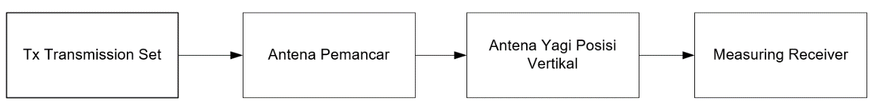
Ada dua kondisi untuk pengukuran daya yang diterima, kondisi tone dan kondisi tanpa tone. Dalam set uji transmisi, port a dan port b harus dihubungkan untuk kondisi tone dengan kabel positif ke a dan negatif ke b, untuk kondisi tanpa tone, hanya kabel negatif terhadap port b tanpa terhubung kabel positif terhadap port a. Mikrofon pada i-COM harus ditekan kurang dari 10 detik untuk memancarkan dan mendapatkan nilai daya. Persiapan di lapangan memerlukan pemasangan antena yagi secara vertikal di atas tiang penyangga antena dan menyesuaikannya dengan kunci pas yang diperkuat. Jika antena sudah terpasang pada tiang, masukkan tiang ke dalam tripod penyangga. Perangkat Measuring Receiver dihubungkan ke ACCU agar mendapat sumber tegangan setelah menyambungkan kabel koaksial dari ujung antena pada port RF Input Measuring Receiver. Setelah penyetelan pengukuran selesai, dapat dilakukan pengukuran daya yang diterima mulai dari 0° dengan mengamati daya terukur maksimum, memutar tiang antena setiap 10° dengan rentang 0° hingga 360°. Alat Set Uji Transmisi yang ada di dalam ruangan atau di laboratorium mengontrol dua situasi di mana kekuatan medan diukur pada bagian Rx, yaitu pada kondisi tone dan tanpa tone.
Gambar 7.1 Diagram Blok Pengukuran Kuat Medan Antena Yagi pada Posisi Vertikal
- Pengukuran Kuat Medan Antena Yagi Posisi Horizontal
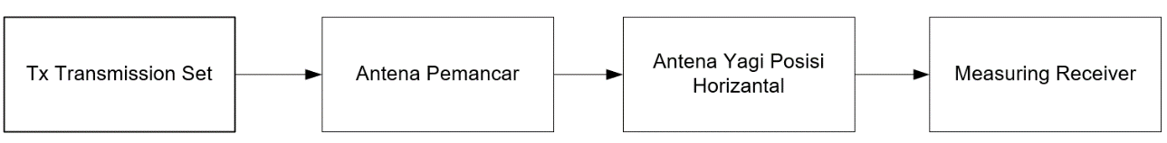
Ada dua kondisi untuk pengukuran daya yang diterima, kondisi tone dan kondisi tanpa tone. Dalam set uji transmisi, port a dan port b harus dihubungkan untuk kondisi tone dengan kabel positif ke a dan negatif ke b, untuk kondisi tanpa tone, hanya kabel negatif terhadap port b tanpa terhubung kabel positif terhadap port a. Mikrofon pada i-COM harus ditekan kurang dari 10 detik untuk memancarkan dan mendapatkan nilai daya. Persiapan di lapangan memerlukan pemasangan antena yagi secara horizontal di atas tiang penyangga antena dan menyesuaikannya dengan kunci pas yang diperkuat. Jika antena sudah terpasang pada tiang, masukkan tiang ke dalam tripod penyangga. Perangkat Measuring Receiver dihubungkan ke ACCU agar mendapat sumber tegangan setelah menyambungkan kabel koaksial dari ujung antena pada port RF Input Measuring Receiver. Setelah penyetelan pengukuran selesai, dapat dilakukan pengukuran daya yang diterima mulai dari 0° dengan mengamati daya terukur maksimum, memutar tiang antena setiap 10° dengan rentang 0° hingga 360°. Alat Set Uji Transmisi yang ada di dalam ruangan atau di laboratorium mengontrol dua situasi di mana kekuatan medan diukur pada bagian Rx, yaitu pada kondisi tone dan tanpa tone.

Gambar 7.2 Diagram Blok Pengukuran Kuat Medan Antena Yagi pada Posisi Horizontal
- Pengukuran Kuat Medan Antena Dipol Posisi Vertikal
Ada dua kondisi untuk pengukuran daya yang diterima, kondisi tone dan kondisi tanpa tone. Dalam set uji transmisi, port a dan port b harus dihubungkan untuk kondisi tone dengan kabel positif ke a dan negatif ke b, untuk kondisi tanpa tone, hanya kabel negatif terhadap port b tanpa terhubung kabel positif terhadap port a. Mikrofon pada i-COM harus ditekan kurang dari 10 detik untuk memancarkan dan mendapatkan nilai daya. Persiapan di lapangan memerlukan pemasangan antena dipole secara vertikal di atas tiang penyangga antena dan menyesuaikannya dengan kunci pas yang diperkuat. Jika antena sudah terpasang pada tiang, masukkan tiang ke dalam tripod penyangga. Perangkat Measuring Receiver dihubungkan ke ACCU agar mendapat sumber tegangan setelah menyambungkan kabel koaksial dari ujung antena pada port RF Input Measuring Receiver. Setelah penyetelan pengukuran selesai, dapat dilakukan pengukuran daya yang diterima pada sudut yang menghasilkan pembacaan daya pancar maksimum, karena daya tersebut yang akan digunakan sebagai perhitungan penguatan/gain atas perbandingan daya pancar antena yagi vertikal dengan daya pancar maksimum antena dipol vertikal, atau perbandingan daya pancar antena yagi horizontal dengan daya pancar maksimum antena dipol horizontal. Alat Set Uji Transmisi yang ada di dalam ruangan atau di laboratorium mengontrol dua situasi di mana kekuatan medan diukur pada bagian Rx, yaitu pada kondisi tone dan tanpa tone.
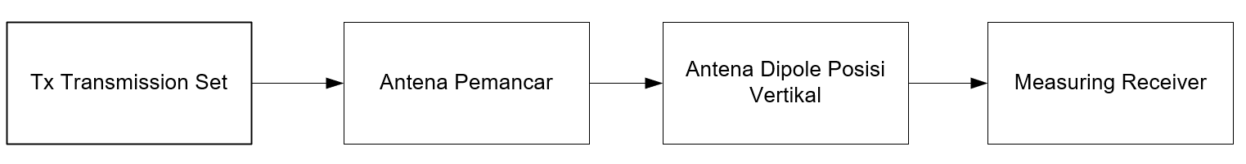
Gambar 7.3 Diagram Blok Pengukuran Kuat Medan Antena Dipole

- Pengukuran Kuat Medan Antena Dipol Posisi Horizontal
Ada dua kondisi untuk pengukuran daya yang diterima, kondisi tone dan kondisi tanpa tone. Dalam set uji transmisi, port a dan port b harus dihubungkan untuk kondisi tone dengan kabel positif ke a dan negatif ke b, untuk kondisi tanpa tone, hanya kabel negatif terhadap port b tanpa terhubung kabel positif terhadap port a. Mikrofon pada i-COM harus ditekan kurang dari 10 detik untuk memancarkan dan mendapatkan nilai daya. Persiapan di lapangan memerlukan pemasangan antena dipole secara horizontal di atas tiang penyangga antena dan menyesuaikannya dengan kunci pas yang diperkuat. Jika antena sudah terpasang pada tiang, masukkan tiang ke dalam tripod penyangga. Perangkat Measuring Receiver dihubungkan ke ACCU agar mendapat sumber tegangan setelah menyambungkan kabel koaksial dari ujung antena pada port RF Input Measuring Receiver. Setelah penyetelan pengukuran selesai, dapat dilakukan pengukuran daya yang diterima pada sudut yang menghasilkan pembacaan daya pancar maksimum, karena daya tersebut yang akan digunakan sebagai perhitungan penguatan/gain atas perbandingan daya pancar antena yagi vertikal dengan daya pancar maksimum antena dipol vertikal, atau perbandingan daya pancar antena yagi horizontal dengan daya pancar maksimum antena dipol horizontal. Alat Set Uji Transmisi yang ada di dalam ruangan atau di laboratorium mengontrol dua situasi di mana kekuatan medan diukur pada bagian Rx, yaitu pada kondisi tone dan tanpa tone.
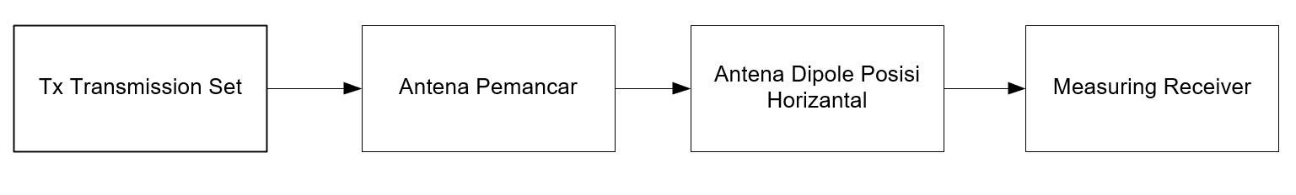
Gambar 7.4 Diagram Blok Pengukuran Kuat Medan Antena Dipole
- Hasil dan Pembahasan
- Antena Posisi Vertikal

- Antena Yagi
Tanggal : Rabu, 26 Oktober 2022
Lokasi Rx : Lapangan Basket, Politeknik Negeri Bandung
Lokasi Tx : Lab HF, Politeknik Negeri Bandung
Frekuensi : 134 MHz
Cuaca : Cerah, Berawan
Waktu : 10.00 WIB

Tabel 8.1 Hasil Pengukuran Pola Radiasi Antena Yagi Polarisasi Vertikal
Arah  (°) | Antena | Kuat Medan Dengan Tone  (dB/ V) | Kuat Medan  Tanpa Tone  (dB/ V) | Signal (mV) | Noise  (mV) | Normalisasi
0 |  | 87.4 | 83.7 | 774 | 746 | -0,7
10 |  | 84.1 | 84.5 | 785 | 773 | 0
20 |  | 82.4 | 83.1 | 758 | 746 | -1,4
30 |  | 79.3 | 79.7 | 764 | 777 | -4,8
40 |  | 78.4 | 78.4 | 790 | 780 | -5,7
50 |  | 69.1 | 79.5 | 784 | 773 | -15
60 |  | 76.5 | 70.3 | 815 | 772 | -12,6
70 |  | 74 | 73.1 | 809 | 785 | -10,1
80 |  | 76.5 | 76.6 | 817 | 804 | -7,6
90 |  | 78.2 | 78 | 812 | 790 | -5,9
100 |  | 78.1 | 79.5 | 816 | 783 | -6
110 |  | 79.1 | 78.8 | 824 | 814 | -5
120 |  | 79.5 | 80.1 | 827 | 793 | -4,6
130 |  | 80.6 | 80.8 | 828 | 815 | -3,5
140 |  | 78.6 | 79.7 | 817 | 810 | -5,5
150 |  | 78 | 78.8 | 797 | 785 | -6,1
160 |  | 77.9 | 76.7 | 794 | 782 | -6,2
170 |  | 75.3 | 77.5 | 811 | 798 | -8,8
180 |  | 75.7 | 75.4 | 821 | 802 | -8,4
190 |  | 74 | 74.7 | 793 | 782 | -10,1
200 |  | 72.4 | 71.2 | 772 | 754 | -11,7
210 |  | 71.6 | 66.9 | 768 | 766 | -12,5
220 |  | 67.5 | 67.8 | 830 | 818 | -16,6
230 |  | 68 | 64.1 | 845 | 836 | -16,1
240 |  | 66.9 | 67.9 | 844 | 826 | -17,2
250 |  | 65.5 | 68 | 843 | 810 | -18,6
260 |  | 68.1 | 73.2 | 796 | 835 | -16
270 |  | 72.3 | 75 | 840 | 853 | -11,8
280 |  | 75.1 | 78.9 | 856 | 849 | -9
290 |  | 78.5 | 79.7 | 868 | 846 | -5,6
300 |  | 79.4 | 79.5 | 894 | 836 | -4,7
310 |  | 79.4 | 75.7 | 843 | 806 | -4,7
320 |  | 75.8 | 67 | 835 | 832 | -8,3
330 |  | 70.9 | 76.3 | 882 | 817 | -13,2
340 |  | 75.9 | 80.6 | 832 | 792 | -8,2
350 |  | 79.8 | 83.7 | 853 | 838 | -4,3

- Antena Dipole
Hasil Pengukuran Pola Radiasi Antena Dipole Polarisasi Vertikal
Arah : 110º
Kuat medan : 76,3 Db/uV

- Pola Radiasi dan HPBW

ANTENA YAGI VERTIKAL

Gambar 8.1 Pola Radiasi dan HPBW Antena Yagi pada Posisi Vertikal
- Gain
Gvertikal = Kuat medan tone yagi max - kuat medan tone dipol + 2,15
Gvertikal = 84.1 – 65.5
Gvertikal = 18.6 dBdipol
Gvertikal = 18.6 - 2.15 = 16.45 dBisotropic
- Front to Back Ratio (FBR)
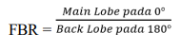
FBR = 0 – (-11) = 11 dB
- Antena Posisi Horizontal
- Antena Yagi
Tanggal : Rabu, 26 Oktober 2022
Lokasi Rx : Lapangan Basket, Politeknik Negeri Bandung
Lokasi Tx : Lab HF, Politeknik Negeri Bandung
Frekuensi : 134 MHz
Cuaca : Cerah, Berawan
Waktu : 10.00 WIB

Tabel 8.2 Hasil Pengukuran Pola Radiasi Antena Yagi Polarisasi Horizontal

Arah  (°) | Antena | Kuat Medan Dengan Tone  (dB/ V) | Kuat Medan  Tanpa Tone  (dB/ V) | Signal (mV) | Noise  (mV) | Normalisasi
0 |  | 73 | 65.6 | 882 | 834 | -73,7
10 |  | 70.4 | 66.9 | 910 | 840 | -73
20 |  | 68.9 | 66.8 | 884 | 877 | -74,4
30 |  | 68 | 66.2 | 868 | 848 | -77,8
40 |  | 67.8 | 62.9 | 955 | 920 | -78,7
50 |  | 67.4 | 60.9 | 967 | 953 | -88
60 |  | 67.6 | 58.9 | 996 | 973 | -85,6
70 |  | 66.8 | 60.8 | 984 | 959 | -83,1
80 |  | 66.1 | 65.1 | 987 | 974 | -80,6
90 |  | 66.4 | 67.7 | 979 | 983 | -78,9
100 |  | 67.4 | 70.6 | 950 | 923 | -79
110 |  | 62.7 | 71.9 | 889 | 881 | -78
120 |  | 61.8 | 72.2 | 906 | 918 | -77,6
130 |  | 60.1 | 72.2 | 961 | 954 | -76,5
140 |  | 61.3 | 71.4 | 962 | 961 | -78,5
150 |  | 64.6 | 69.7 | 982 | 980 | -79,1
160 |  | 67.4 | 70.1 | 983 | 971 | -79,2
170 |  | 70.2 | 71.1 | 998 | 981 | -81,8
180 |  | 71.5 | 69.8 | 976 | 983 | -81,4
190 |  | 72.1 | 69.8 | 999 | 990 | -83,1
200 |  | 72.1 | 69.7 | 1023 | 985 | -84,7
210 |  | 71.6 | 67.9 | 1030 | 1036 | -85,5
220 |  | 76.6 | 65.1 | 1055 | 1017 | -89,6
230 |  | 69.8 | 59.9 | 1022 | 1009 | -89,1
240 |  | 70 | 48.9 | 1002 | 1022 | -90,2
250 |  | 70.2 | 47.6 | 1038 | 946 | -91,6
260 |  | 70.4 | 71.1 | 956 | 1015 | -89
270 |  | 69.99 | 71.5 | 1041 | 1017 | -84,8
280 |  | 69.1 | 72.1 | 1047 | 1041 | -82
290 |  | 65.4 | 71.9 | 1082 | 1065 | -78,6
300 |  | 63.9 | 72.6 | 1086 | 1063 | -77,7
310 |  | 70.4 | 71.1 | 1082 | 1082 | -77,7
320 |  | 70.8 | 69.3 | 1084 | 1042 | -81,3
330 |  | 71.7 | 68.2 | 1072 | 1038 | -86,2
340 |  | 71.2 | 66.9 | 1033 | 1023 | -81,2
350 |  | 71.7 | 66.9 | 1030 | 1034 | -77,3
- Antena Dipol
Hasil Pengukuran Pola Radiasi Antena Dipole Polarisasi Horizontal
Arah : 340°
Kuat Medan : 71,7 Db/uV

- Pola Radiasi dan HPBW

Gambar 8.2 Pola Radiasi dan HPBW Antena Yagi pada Posisi Horizontal
- Gain
Gvertikal = Kuat medan tone yagi max - kuat medan tone dipol + 2,15
Gvertikal = 73 – 60.1
Gvertikal = 7.75 dBdipol
Gvertikal = 7.75 + 2.15 = 9.9 dBisotropic
- Front to Back Ratio (FBR)
FBR = 0 – (-1.5) = 1.5 dB

Analisa :
Pada Pratikum ini dapat dilakukan percobaan mencari pola radiasi, HPBW (Half Power Beam Width), Gain, dan FBR (Front to Back Ratio). Pada antenna terbagi 2 yaitu antenna yagi dan antenna dipole, ada dua posisi pengukuran yaitu vertikal dan horizontal. Pada antenna yagi posisi vertical menggunakan frekuensi 134 MHz dengan daya -30,4 dBm, dan arah antenna menggunakan dari 0° – 350 °. meskipun terdapat perbedaan yang tidak terlalu jauh hal ini disebabkan saat mengukur kuat medan vertical mengalami kenaikan dan penurunan nilai kuat medan sehingga ketika diaplikasikan kedalam pola radiasi tidak sesuai semestinya meskipun begitu ketika mengukur kuat medan mengalami horizontal penurunan nilai kuat medan sehingga ketika diaplikasikan kedalam pola radiasi sesuai dengan semestinya. Nilai HPBW pada posisi vertical yaitu 40° dan horizontal yaitu 40°. Nilai gain yang dihasilkan pada saat posisi antenna yagi vertical yaitu 16.45 dBisotropic dan pada posisi antenna yagi horizontal yaitu 9.9 dBisotropic berdasarkan hasil pengukuran gain mendekati nilai gain dari antenna yaitu 4 dB – 6 dB. Hasil pengukuran yang didapatkan sudah mendekati maksimal karena tempat dan cuaca yang sangat mendukung.
- Kesimpulan
Berdasarkan hasil percobaan dan analisis yang dilakukan didapatkan beberapa kesimpulan yaitu:
- Antena yagi memiliki nilai gain yang lebih besar dibandingkan dengan gain antenna dipol hal ini dikarenakan antenna yagi memiliki ketebalan aluminium yang lebih besar
- Antena yagi memiliki pola radiasi bersifat directional, directional ini memiliki sifat memancarkan energi radiasi hanya ke satu arah.
- Antena dipol memiliki pola radiasi bersifat omnidirectional, omnidirectional ini memiliki sifat memancarkan energi radiasi ke segala arah

DAFTAR PUSTAKA
[1] S. Rahmatia, P. Wulandari, N. Khadiko and F. G. Sulistya, "Perbandingan Desain Antena Dipole dan Yagi-Uda Menggunakan Material Aluminium pada Frekuensi 470 – 890 MHz," AL-AZHAR INDONESIA SERI SAINS DAN TEKNOLOGI, vol. 3, no. 3, pp. 3-4, 2016.
[2] A. Z. Lubis, "PENGARUH POSISI ANTENA TERHADAP SINYAL GELOMBANG ANTENA YAGI ALUMUNIUM," Jurnal Dinamis, vol. 2, no. 1, pp. 33-34, 2014.
[3] Yayat, "Jenis dan Cara Kerja Antena Dipole," Ruang Teknisi, 16 March 2022. [Online]. Available: https://www.ruangteknisi.com/antena-dipole/. [Accessed 15 Mei 2023].

